بسم الله الرحمن الرحیم
اللهم صل علی فاطمه و ابیها و بعلها و بنیها بعدد ما احاطه به علمک
امتیاز بندی | زمان | توضیح بیشتر | طرح اجرایی
 | 3 تا 5 دقیقه |  | شروع کلاس با دعاهای حضرت زهرا سلام الله علیها .
 | 2 دقیقه |  | حاضرین بایستند و سه بار ذکر یا زهرا را بلند بگویند
 | 3 دقیقه | نامه هایی که مشخص کننده محتوای جلسه است و با لحن صمیمانه خوانده شده است | شروع درس با نامه صوتی دوستی جوان
 | 5 تا 10 دقیقه | قسمت های مربوط به آنچه مربی باید بداند | توضیحات کلی مربی برای شروع به بحث
 | 15 دقیقه | در اینجا در صورتی که کارگاه حضوری باشد می توان از سربندهای رنگی ائمه معصومین برای گروه بندی استفاده کرد | گروه بندی اعضای کلاس و نام گذاری گروه ها به نام شهدا  شناخت اعضای گروه از یکدیگر (از هم سوال بپرسید تا همدیگر را بشناسید)
 | 10 دقیقه | خواندن فرم ارزشیابی توسط مربی و نمره دادن و یا اینکه فرم الکترونیکی | خودتو ارزیابی کن
 | 10 دقیقه |  | توضیح مربی درباره کندی که علت فاصله افتادن بین علم و عمل است
 | 15 تا 20دقیقه |  | فعالیت گروهی
 | 15 دقیقه |  | خود ارزیابی و تمرین برای یک ماه آینده
 | 10 دقیقه |  | فعالیت بین گروهی (شما جز کدام دسته اید؟)
 | 10 دقیقه |  | توضیح مربی برطرف کردن عجله عامل کم کردن فاصله علم و عمل
 | 10 دقیقه |  | فعالیت بین گروهی
 | 5 دقیقه |  | توضیح مربی کنترل آرزوها عامل کم کردن فاصله علم و عمل
 | 10 دقیقه |  | خود ارزیابی
 | 10 دقیقه |  | مشارکت کلاسی
 | 5 دقیقه | فعالیت فردی که توسط خود فرد انجام می شود و نتیجه کار را می تواند به اشتراک بگذارد | درست کردن صفحه آرزوها
 | 20 دقیقه | به هر گروهی یک داستان داده می شود می خواهیم آن را ارزیابی کنند و به گروه ارائه بدهند | داستان و نمایشنامه

فعالیت اول:

آنچه مربی باید بداند

معرفی مهارت:
منظور از «فاصله افتادن بین علم و عمل» حالتی در فرد است که دانسته‌ها و اندوخته‌های ذهنیاش او را در انجام کارهای مثبت و خیر یاری نمی‌کند. هر قدر فرد دانسته‌هایش بی‌ربط‌تر با عملش باشد، یعنی فاصله علم و عملش بیشتر است.

اهداف شناختی:
هر کسی بتواند اولاً ‌نیازهای خود را بشناسند و ثانیاً متناسب با آن نیازها علم مورد نیز را به دست آورد و آنگاه به ضرورت عمل کردن به آن علم پی‌ببرد، به طور طبیعی نسبت به دانستن اهتمام نشان خواهد داد.

اهداف توجهی و انگیزشی:
با دیدن موفقیت‌های مختلف که پس از عمل اتفاق می‌افتد فرد خود را برای اعمال بیشتر مهیا می‌کند. به طور طبیعی هر موفقیتی در این زمینه سبب گرایش بیشتر به آن علم و عمل خواهد شد.

اهداف رفتاری:
وقتی فرد متناسب با نیازها و دریافتهایی که دارد، عمل شایسته نیز داشته باشد، قدرتی خاص برای اعمال خوب بعدی یافته و می‌تواند موفقیتهای عملی روز افزونی داشته باشد.

توضیح مهارت:
فاصله داشتن علم و عمل خیر به یکی از حالات زیر مربوط می‌شود:
- شخص علمی ندارد و چیزی نمی‌آموزد که نیاز او را برطرف کند.
- شخص علمی را آموخته که با نیازهای زندگی او تناسبی ندارد.
- علمی که آموخته متناسب با نیاز اوست، ولی به کار نمی‌بندد تا از ثمراتش بهرمند شود.
- علمی که آموخته را ظاهراً به کار می‌بندد ولی با نیت و جهت الهی نیست، لذا عمل خیر نیست.
- علمی که می‌آموزد را به کار می‌بندد ولی در این کار استمرار و استقامت ندارد و یا ضعیف است و زود خسته میشود.
- از تجربه اعمالی که محقق شده، درسها و علمهای تازهای بدست نمیآورند، لذا اشتباهاتشان زیادتر شده و فقط افسوس میخورند.
گاهی انسان چیزی را نمی‌داند و به دلیل جهلش متضرر می‌‌شود. گاهی هم می‌داند ولی به دلیل عمل نکردنش ضرر می‌کند. و گاهی...
در همه حالتها فاصله‌ای بین علم و عمل فرد ایجاد میشود که باعث ضرر، حیرانی و سردرگمی است.

جملات سوالی، انگیزشی و تاکیدی برای استفاده مربی
- خیلی تشنه شنیدن حرفاش بودم
ولی نمی دانم چرا هر کاری را ازش می دیدم بیشترش برخلاف آن حرفهایی بود که از پشت تلفن یا هنگام قدم زدن از او می شنیدم ؟
چرا این همه چیزهای خوبی را که می داند و من از شنیدنش لذت میبرم را در کارهای خودش نمی بینم ؟
و عجیب تر از آن اینکه من خیلی سعی می کنم به حرف های او عمل کنم و می کنم !!
- وقتی هر بار که باهاش حرف می زنم :
می بینم یه تصمیم جدید برای زندگیش گرفته ، کار وشغل قبلی اش خیلی خوب بود ولی صبر نکرده رفت سراغ یه کار دیگه ؟
هیچ وقت هیچ جا بند نمیشه...
چه کلاف سردر گمی!!
- چرا در راهی که دیگران آن را رفته اند و پیچ وخم آن را می دانند ، پرس وجو نمی کنیم؟
مگر چند بار به دنیا می آئیم که بخواهیم همه ی راه ها را امتحان کنیم؟

خودتو ارزیابی کن
در شروع کارگاه مربی سوالات ذیل را برای دانش آموزان بخواند و هر کس در برگه خود نمره ها را یاداشت کند، در صورتی که کلاس به گونه ای باشد که امکان فرم اینترنتی باشد، می توان به صورت فرم این کار را انجام داد و در نهایت میانگین کلاس را نمایش داد.
تمرین 1: شناخت فاصله علم و عمل به واسطه ضرر‌ها
سؤال | اغلب(1) | گاهی(5) | اصلاً (10)
- در اتفاقات زندگی با نتایجی غیر منتظره روبرو می‌شوم و به صورت مکرر از ندانم‌کاری‌های خود احساس ناراحتی می‌کنم.
- در برخوردهای با دیگران موجب رنجش آنها می‌شوم.
- در تصمیم‌گیرها و برنامه‌ریزی زندگی با ناکامی‌های غیرقابل پیش‌بینی مواجه می‌شوم.
- نمی‌توانم مقاصد مشخصی را در زندگی مشخص کنم و به همین دلیل سرگردانم.
- مطالعه کردن، فکر کردن و کلاس و شبکههای آموزنده را به بعد موکول کرده و هر بار، یک نوع سرگرمی را انتخاب میکنم.

از جمع‌بندی فوق نمره‌ای به خود بدهید و اگر همیشه در حال ضرر هستید و نمره شما خیلی پایین تر از 50 است، بدانید که فاصله بین علم و عمل شما زیاد شده! میزان فاصله علم و عمل شما وابسته به محاسبه درست آن اعداد است.
برای اطمینان از نمره خود، می‌توانید جدول را با همراهی کسانی که از شما شناخت بیشتری دارند نیز تکمیل کنند.

فعالیت دوم : برطرف کردن کندی عامل از بین بردن فاصله علم و عمل

آنچه مربی باید بداند
گاهی فاصله علم و عمل به واسطه تأخیر، کندی و از دست دادن زمان به وجود می‌آید. تنبلی،‌ کسالت، بی‌انگیزگی، افسوس بر گذشته، ملامتگری خود، موکول کردن به بعد به امید یافتن وقتی وسیع و ... عواملی هستند که باعث کندی می‌شوند. برخی هم به طور طبیعی کارهایشان را دوست دارند با تأنی و به اصطلاح دادن لِفت دادن انجام دهند.
برخی تأنی در کارها را عاملی برای دقت می‌دانند و به همین دلیل از شتاب در کارها خودداری می‌کنند و به اصطلاح از تند کار کردن حالی ناخوش (شبیه دست‌پاچگی) به آنها دست می‌دهد و به همین دلیل دوست دارند همه کارها با صبر و حوصله انجام شود.
به هر حال زمان در انجام کار اهمیت دارد و گاهی یا بیشتر اوقات افراد زمان را به بهانه‌ها و یا دلیل‌های مختلف از دست می‌دهند.
توجه به این نکته مهم است که تنها زمانی که برای عمل معنا دارد، «الان و هم اکنون» است. حال اگر به هر دلیل «اکنونها» از دست برود، عمل نیز تعطیل شده و از دست می‌رود. بدین ترتیب یکی از عوامل فاصله‌دار کردن علم و عمل کندی است و یکی از عوامل مهم و اساسی در از بین بردن کندی، شناخت عوامل آن است.

جملات سوالی، انگیزشی و تاکیدی برای استفاده مربی
- آیا می ارزد که:
به خاطر دقت بیش از حد در کاری و لفت دادن آن :
زمان طلایی ای که در اختیار داریم را از دست بدهیم و از کارهای دیگه مون هم عقب بمونیم ؟
- عصاب همکارش را به هم ریخته بود، دفعه ی چندم بود که داشت برگه ها را چک می کرد ، دقایق زیادی تا پایان ساعت کاری نمونده بود ولی او هنوز لای برگه ها، به خاطر دقت بیش از حدش گیر کرده بود ودیگه فکرش به جایی قد نمی داد‌!!

تمرین گروهی

هر گروهی مقوایی که دارند را به دو قسمت تقسیم کنند و بر روی هر یک از قسمت ها تصویر یک آدمک را بکشند.
یک تصویر یک انسان موفق که به آنچه می داند عمل می کند
دو انسان ناموفقی که به دانسته هایش عمل نمی کند و بین علم و عمل او فاصله زیادی وجود دارد.
سپس در اطراف هر کدام از تصاویر ویژگی هایی که باعث شده است بین علم و عمل فرد فاصله نیفتد و یا بیفتد را بنویسند.
در نهایت هر گروه مقوای خود را بر روی دیوار مخصوص به نمایش می گذارد تا افراد گروه های دیگر هم ببیند و در مورد آن توضیح می دهند.

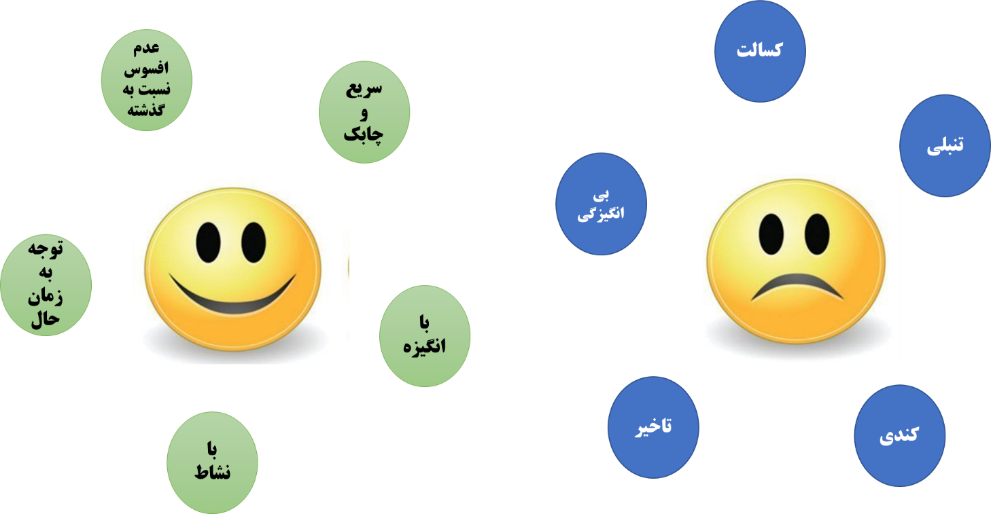

خود ارزیابی و تمرین برای یک ماه آینده
هر کس در دفتر خود بنویسد که چه کارها و برنامه هایی را باید انجام میداده است اما به دلیل کندی و تاخیر عمل کردن به آنها تاخیر افتاده است.
- مثلا کتابی را باید می خوانده اما نیمه کاره رها کرده است
- درمانی باید صورت گرفته می‌شده، هنوز نشده است.
- ورزشیهایی باید مرتباً انجام می‌شده، ولی وقت مناسب برایش یافت نشده است.
- ....
از بین کارهایی که نوشته اید یک یا دو کار که نیاز به استمرار دارند را انتخاب کنید، مثلا روزی یک ربع ورزش کردن، یا کتاب خواندن، یا مطالعه قرآن و..سپس در دفتر مشق های محسنانه خود برای آن صفحه ای را در نظر بگیرید و متعهد شوید تا در برنامه سال تان قرار بگیرد و برای یک ماه آینده در دفترتان ثبت کنید مانند تصویر زیر
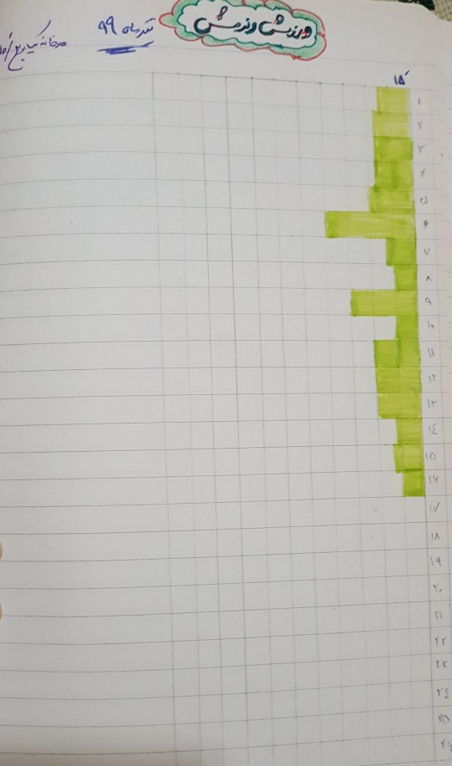
توضیح تصویر 1:پر شدن هر خانه در این جدول به معنی 15 دقیقه ورزش کردن است و شماره ها نشان دهنده تاریخ ماه است

فعالیت بین گروهی

شما جز کدام گروه هستید؟
مربی با این سوال شروع می کند که از بین گزینه های معرفی شده هر کس ببیند علت کندی در کارهایش به کدام دلیل است و هر کس گزینه خود را انتخاب کند با توجه به شناختی که از خود دارد.
در کارهایم بسیار دقت دارم. (1)
انگیزه‌ام برای انجام کارهایم به اندازه کافی نیست. (2)
کارهایم بسیار زیاد است و به برخی نمی‌رسم. (3)
نسبت به انجام آنها تنبلی می‌کنم. (4)
بعد از هر فرد مشخص کرد که جز کدام گروه است، افرادی که شماره هایشان یکسان بوده است، فارغ از اینکه در چه گروهی قرار دارند به سمت هم حرکت می کنند و با هم به گفتگو می پردازند در مورد اینکه چه عواملی باعث شده است تا جز این دسته قرار بگیرند و چه راهکارهایی به ذهنشان می رسد تا بتوانند عوامل این کندی را برطرف کنند. سپس یک نفر به نمایندگی از جمع نظرات را ثبت می کند و در اختیار مربی قرار می دهد.
در نهایت مربی اینفوگراف حالت های مختلف را نمایش می دهد و آن را توضیح می دهد و از هر کدام از گروه ها می خواهد تا نظراتشان را برای تکمیل آن بیان کنند. (در اینجا احتمالا از هر کدام از دسته ها در گروه ها وجود دارد و گروه ها می توانند برای همه موارد راه حلی داشته باشند)

اینفو گراف

فعالیت سوم : برطرف کردن عجله عامل کم کردن فاصله علم و عمل

آنچه مربی باید بداند
گاهی عجله کردن عامل فاصله‌دار کردن علم و عمل است. عجله به این معناست که فرد قبل از اینکه زمان انجام کاری فرا برسد آن را شروع و یا قبل از آنکه به نتیجه برسد آن را رها کند. عجله به دلیل کم طاقتی، بی‌صبری و بی‌دقتی به‌جود می‌آید. درمان عجله، تدبیر در شروع کارها و نیز تمرین استقامت برای اتمام آنهاست.

جملات سوالی، انگیزشی و تاکیدی برای استفاده مربی
آیا گرفتار عجله در کارها هستید ؟
کم طاقت و بی صبر و بی دقت...
با تدبیر در شروع هر کاری و با استقامت در آن ، ‌می توان از این آسیب ها در امان بود .

فعالیت بین گروهی
شما جز کدام گروه هستید؟
مربی با این سوال شروع می کند که از بین گزینه های معرفی شده هر کس ببیند علت کندی در کارهایش به کدام دلیل است و هر کس گزینه خود را انتخاب کند با توجه به شناختی که از خود دارد.
وقت آن کار نبوده است. (1)
اگر کمی مقاومت می‌کردم انجام می‌شد ولی مقاومت نکردم. (2)
با آن کار، کارهای دیگری را به صورت موازی شروع کردم. (3)
بعد از هر فرد مشخص کرد که جز کدام گروه است، افرادی که شماره هایشان یکسان بوده است، فارغ از اینکه در چه گروهی قرار دارند به سمت هم حرکت می کنند و با هم به گفتگو می پردازند در مورد اینکه چه عواملی باعث شده است تا جز این دسته قرار بگیرند و چه راهکارهایی به ذهنشان می رسد تا بتوانند عوامل این کندی را برطرف کنند. سپس یک نفر به نمایندگی از جمع نظرات را ثبت می کند و در اختیار مربی قرار می دهد.
در نهایت مربی اینفوگراف حالت های مختلف را نمایش می دهد و آن را توضیح می دهد و از هر کدام از گروه ها می خواهد تا نظراتشان را برای تکمیل آن بیان کنند. (در اینجا احتمالا از هر کدام از دسته ها در گروه ها وجود دارد و گروه ها می توانند برای همه موارد راه حلی داشته باشند)

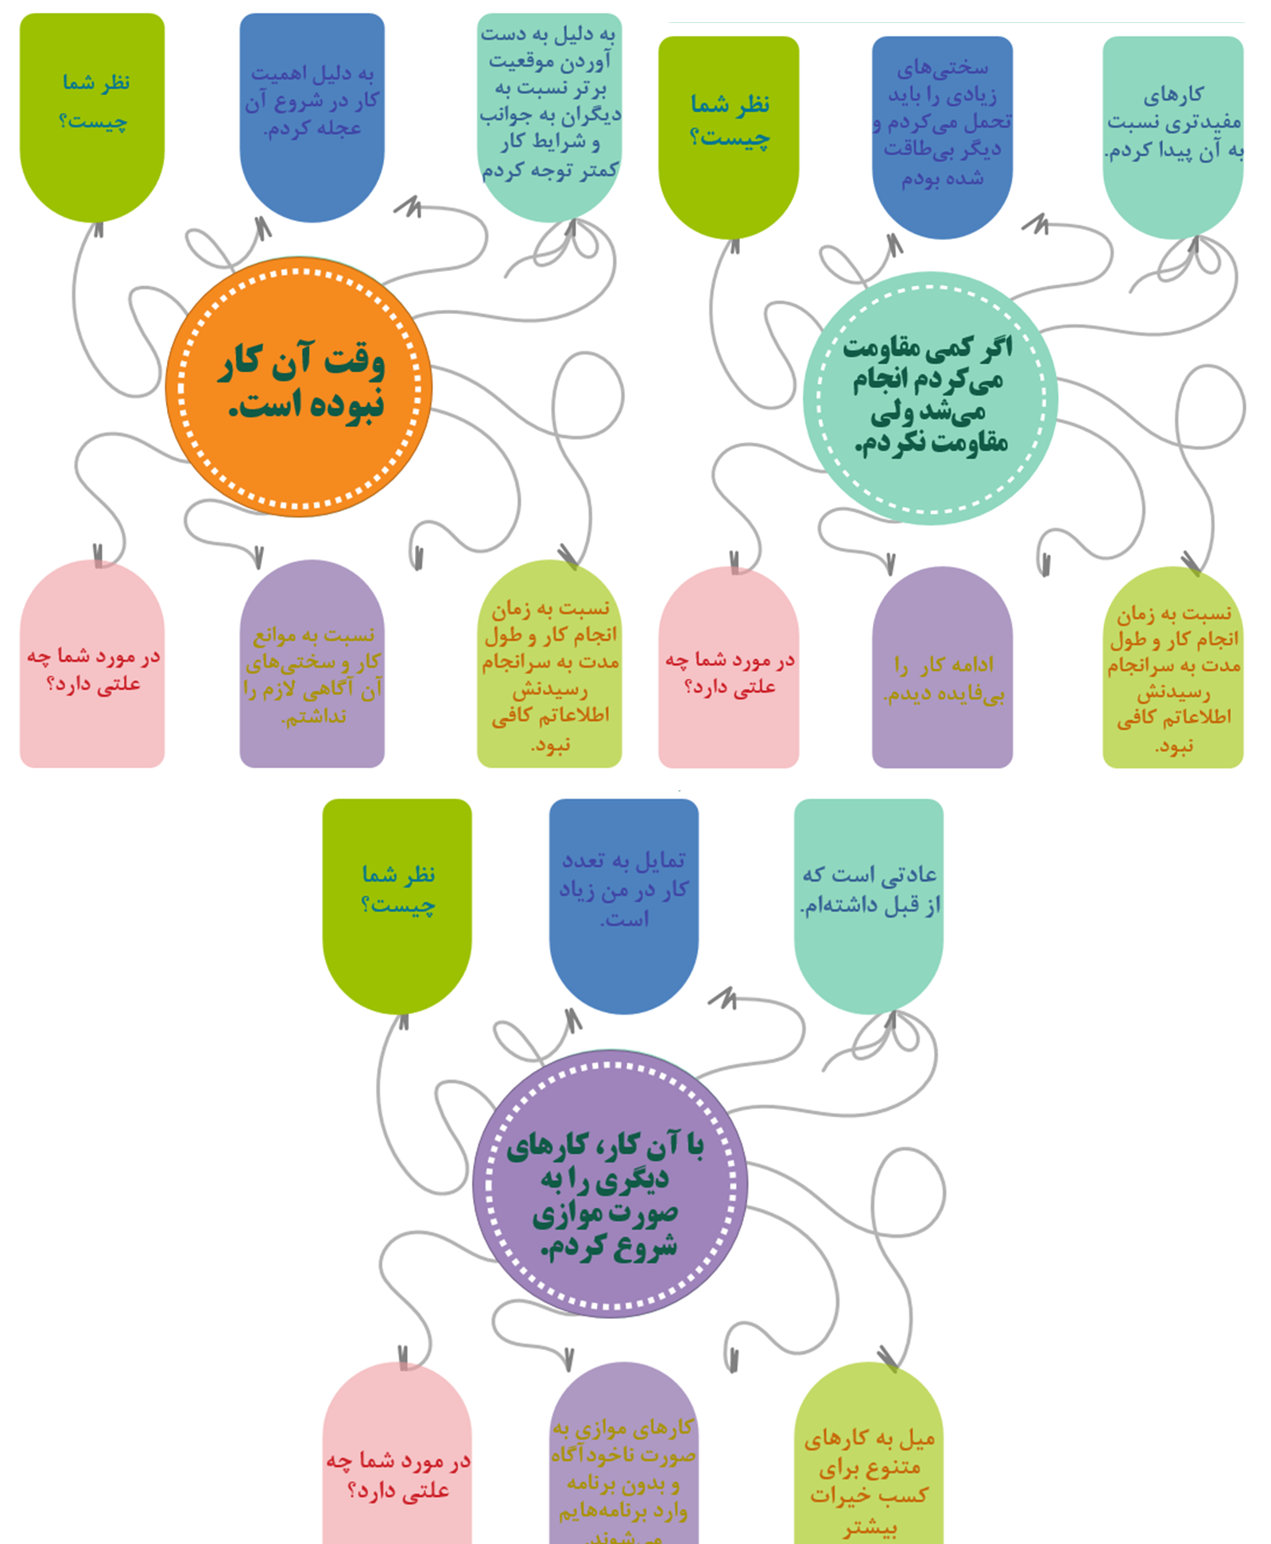

فعالیت سوم : کنترل آرزوها عامل کم کردن فاصله علم و عمل

آنچه مربی باید بداند
یکی از عواملی که موجب می‌شود علم به عمل نرسد داشتن آرزوهای بلند و غیرواقعی است. آرزوهای بلند غیر واقعی آرزوهایی هستند که به طور معمول امکان تحقق ندارند. به عنوان نمونه آرزوی داشتن خانه و ویلا و ... برای کسی که نه شغل مناسب و نه علم کافی دارد.
در روایات اهل بیت علیهم السلام به این حالت "أمل" یا آرزوی دست نیافتنی گفته شده است و از آن به عنوان یکی از بزرگ‌ترین موانع عمل یاد شده است. توجه به این مسئله در اعمال انسان نشاندهنده به کارگیری عقل در اوست.
امیرالمومنین علی علیه السلام می فرمایند: "ما اطال عبد الامل الا اساء العمل". آرزوی بنده طولانی نشد مگر اینکه موجب از بین رفتن عمل شد.
آن حضرت در جای دیگر این نکته را اینگونه متذکر می شوند: "العاقل یعتمد علی عمله الجاهل یعتمد علی امله." عاقل به عملش تکیه دارد و جاهل به آرزوهای دست نیافتنی اش.
بنابر روایت اخیر داشتن آرزوهای دست نیافتنی و طول و دراز از ویژگی های انسان جاهل است. و اینکه عمل گرا بودن ویژگی انسانهای عاقل است. بنابراین جاهل فقط در اوهام زندگی می کند در حالی که عاقل بسیار واقع گراست.
علم و عقل دو مفهومی هستند که همواره در کنار یکدیگر قرار می گیرند. بر مبنای ادبیات دینی ما علم مقدمه ای است برای شکوفایی و روشن شدن چراغ عقل در وجود انسان.
بنابراین "امل" یعنی آرزوهای بلند و دست نیافتنی مانع شکوفایی عقل اند چرا که این جنس آرزوها بر مبنای علم و داده های درست شکل نگرفته که به شکوفایی عقل منجر شود.
کسی که در سیر زندگانی خود از ابتدای بلوغ سعی در کنترل این آرزوها دارد روز به روز به شکوفایی عقلش افزوده می شود.
امام کاظم علیه است در قسمتی از توصیه های خود به هشام این نکته را یادآور می شوند و می فرمایند:
یا هشام من سلّط ثلاثا علی ثلاث فکانّما اعان علی هدم عقله من اظلم نور تفکّر بطول امله...
ای هشام! هر که سه چیز را بر سه چیز مسلط سازد به ویرانی عقلش کمک کرده است: آنکه پرتو فکرش را به آرزوی درازش تاریک کرده است...
حضرت در این روایت به یکی از آسیبهای داشتن آرزوهای طولانی اشاره می نمایند و تاکید می فرمایند که داشتن آرزوهای دست نیافنی قوه تفکر انسان را ظلمانی می کند و مانع بصیرت درونی انسان می شود.
با تاریکی قوه تفکر،انسان در انتخاب مسیر درست در امور زندگی، راه را اشتباه رفته و در عمل به تکالیف الهی دچار نقصان می شود.
می‌توان علت شکل‌گیری آرزوهای بلند را در موارد زیر دانست:
- مقایسه نابجای خود با دیگران،‌ در این صورت توقعات بی‌جا در فرد به وجود می‌آید و موقعیت‌های خاص دیگران را آرزو می‌کند. موقعیت‌هایی که ممکن است برای فرد احتمال وقوع نداشته باشد.
- خیال‌پردازی، فرد به دلایل متعددی ممکن است در ذهن خود موقعیت‌های خیالی طراحی کند.
- جهل نسبت به مراحل و مراتب پیشرفت در زندگی، در این صورت فرد می‌خواهد ره صد ساله را یک شبه طی کند.
حرص و طمع برای به دست‌آوردن موقعیت‌های دنیایی، در این صورت فرد به شدت فریفته دنیاست و می‌خواهد بیشتر و همواره امکانات دنیا را به دست آورد

جملات سوالی، انگیزشی و تاکیدی برای استفاده مربی
- آیا در زندگی اطرافیان خود وجود چنین فردی را تجربه کرده اید؟
به خاطر بلند پروازی های بی حدو حصرش، از امکانات حداقل زندگی هم خودش را محروم می کند .
به انتظار داشتن بهترین خونه و بهترین همسر و ...، نه خونه ای دارد و نه ....

- آرزوهای غیر واقعی با زندگی ما چه می کنند ؟
زندگی با آرزوهای نشدنی ،سرشار از یاس و ناامیدی...
اما
زندگی با آرزوهای شدنی سرشار از امید و نشاط
کدام آرزو را در سر می پرورانی ؟ عزیز

خود ارزیابی
هر کسی لیستی از آروزهایش بنویسد، و سپس بررسی کند کدام یک از آنها عملی و شدنی است و کدام غیر واقعی

مشارکت کلاسی
مربی با یکسری سوال در مورد اثرات آرزوهای غیر واقعی شروع میکند و از مخاطبین می خواهد تا توضیح بدهند و در بحث مشارکت بکنند.
- چه کارهایی را به خیال این آرزو تعطیل کرده‌اید؟
- چه دغدغه‌هایی به واسطه آن برایتان به وجود آمده است؟
- در اثر این آرزو، ارتباطتان را با چه کسانی را تقویت یا تضعیف کرده‌اید؟
سپس مربی در مورد ویژگی های آرزوهای واقعی صحبت می کند و اینکه چگونه یک آرزو می تواند شدنی باشد.

درست کردن صفحه آرزوها

با مقوا و قیچی و یکسری عکس و برگه...
ابتدا هر کس برای خود زمانی را می گذارد مثلا اولین شب جمعه و قبل از آن دو رکعت نماز می خواند و به یکی از معصومین که با او ارتباط عمیق تری دارد هدیه می کند و سپس به آنچه می خواهد در یک سال آینده برسد، فکر می کند و در نهایت آن ها را بر روی کاغذ یاداشت می کند. لازم است به مراحل شدن آنها خوب دقت کند و جوانب کار را بسنجد مثلا اگر آرزویش این است که در یک سال 50 تا کتاب بخواند باید ببیند که برای هر صفحه کتاب چقدر زمان لازم دارد و در نهایت چند ساعت در روز یا هفته می تواند وقت بگذار و طبق آن بگوید می توانم مثلا 1000 صفحه کتاب بخوانم. و یا اینکه جز آرزوهایش این است که کوهنوردی کند. باید ببیند به چه وسایلی احتیاج دارد و چگونه می تواند آنها را تهیه کند و ...
در نهایت یک مقوا را بر می دارد و بر روی مقوا تصویر هایی از آرزوهایش را می چسباند مثل تصویر کتاب و یا کوهنوردی و ...
و یا عبارت هایی را یاداشت می کند. مثل اینکه برنامه ام این است که در یک سال آینده حداقل 12 بار نماز استغاثه به حضرت زهرا سلام الله علیها را بخوانم و یا اینکه ممکن است برنامه هایی را در جهت رشد فردی و یا اجتماعی داشته باشیم مثل اینکه حداقل 2 دوست جدید پیدا کنم و یا اینکه بتوانم یک اخلاق خوب را مثل احترام به والدین را در خودم نهادینه کنم... و یا اینکه در کلاس های قرآن شرکت کند و یا قرآن حفظ کند یا زبان جدیدی را یاد بگیرد، زیارت رفتن، سفر رفتن، ازدواج کردن . ...
در نهایت هر کدام از این ها را بر روی مقوا می چسباند و بالای آن می نویسد آرزوی یک سال ام.. و بر روی آن تاریخ می زند.
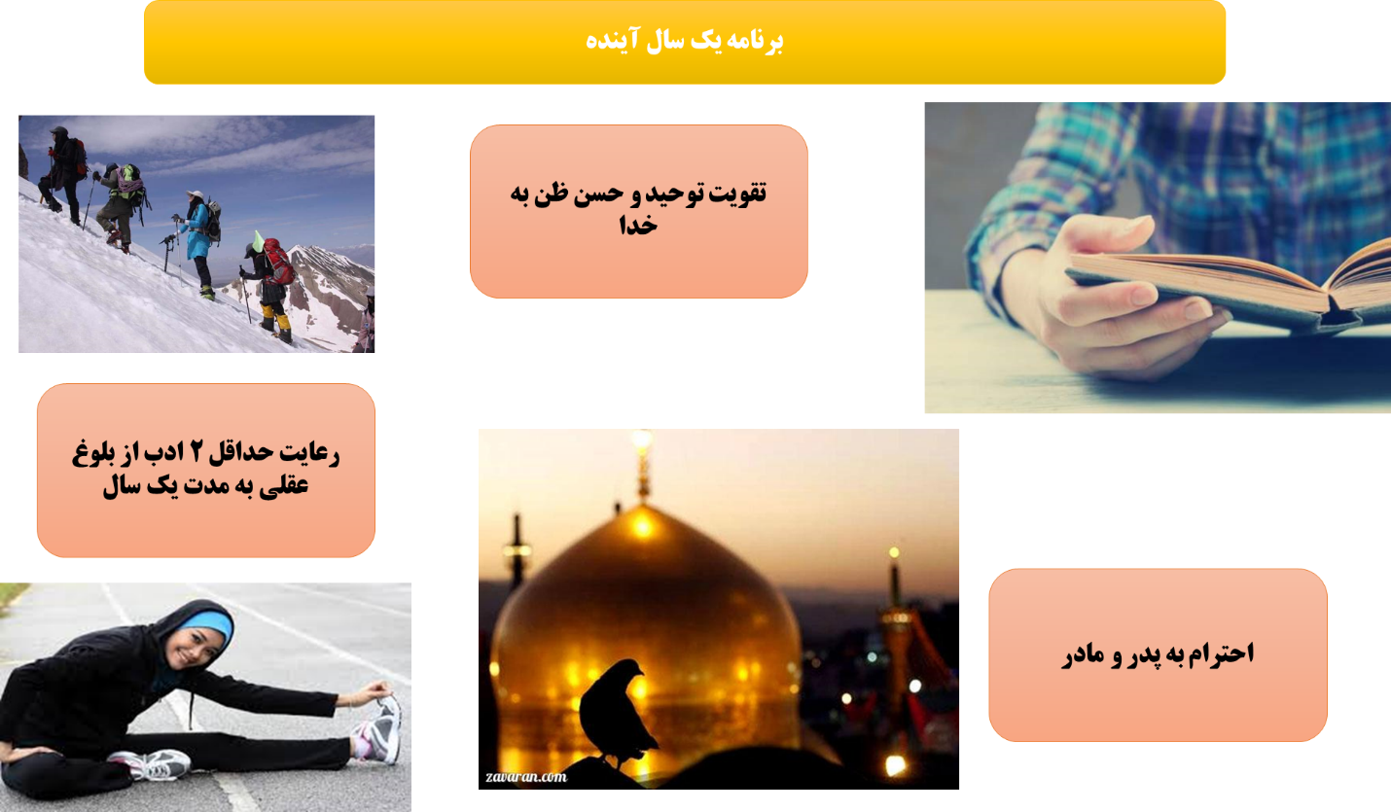

داستان خوانی و بازی نمایش
در این قسمت به هر یک از گروه های یک متن داستانی و یا نمایشنامه ای داده می شود و از آنها خواسته می شود در بین اعضای گروه نمایشنامه را بازی کنند و یا متن را بخوانند و حدس بزنند و تحلیل کنند که مربوط به کدام یک از قسمت های موضوعی مطرح شده در کلاس است. سپس مربی از گروه ها می خواهد که داوطلب بشوند برای اجرای نمایشنامه و دیگر گروه ها آن را تحلیل کنند که موضوع مربوط به کدام قسمت بوده است.

داستان 1
مدتها بود میدانست نیاز دارد وقت بیشتری را به عبادت اختصاص دهد،عبادتی بهتر عبادتی عاشقانه تر،اما راهش را نمیدانست.هیچ برنامه ای برای عبادت بهتر نداشت.آن روز خریدش را که تمام کرد صدای الله اکبر موذن زاده در گوشش پیچید،مسجد نزدیک بود،شک داشت برود مسجد یا برود خانه نمازش را بخواند،انگار نیرویی نامرئی او را به مسجد کشاند،سریع به وضوخانه رفت و وضو گرفت، وارد مسجد شد،نماز اول شروع شده بود با همان چادر مشکی در حالیکه نفس نفس میزد اقامه بست،نماز اول که تمام شد داشت به خطبه امام جماعت گوش میداد همزمان گوشی اش را چک میکرد،ناگهان متوجه خانمی شد که از دور می آمد،خیلی آهسته وارد صف آخر شد و گوشه ای چادر مشکی اش را درآورد و چادر و مقنعه زیبا و گلداری درآورد و پوشید،جانماز جیبی کوچکش را در آورد،عطر کوچکی از داخلش برداشت و کمی به مقنعه اش زد و انگشتر عقیق یمنی را که آن هم داخل جا نمازش بود انگشت کرد و در حین خطبه امام ،نماز اولش را فرادا خواند.محو تماشای او شده بود،به این فکرکرد که خودش در مسجد همیشه با چادر سیاهی که با آن همه جا میرفت نمازش را میخواند و نه تنها جانمازی در کار نبود مهر شکسته ای از گوشه مسجد بر میداشت و آن را جلویش میگذاشت و نمازش را سریع میخواند.اصلا در خانه هم همین بود،چادر رنگی بر میداشت و زیر گلویش گره میزد،و با یک تک مهر نماز میخواند.عطر و لباس تمیز و انگشتر عقیق پیشکش...جا نمازی از مسجد برداشت و رفت کنار آن خانم جایی برای خود باز کرد،بوی عطر روضه النبی بود....نفس عمیقی کشید....چه حال خوبی بود خواندن نماز در بهترین حالت خودمان....بعد از نماز دوم آن خانم تسبیحاتش را گفت و برخاست به ائمه سلام داد،چادر و مقنعه اش را زیبا و مرتب تا زد چادر مشکی و روسری ساده اش را پوشید و از مسجد خارج شد،همچنان که نشسته بود فکر کرد همیشه که نمازش تمام میشود چادرش را از سرش بیرون میکشد و روی مبل می اندازد تا وعده بعدی نماز و مهرش را هم روی اوپن اشپزخانه میگذارد،او همه اینها را میدانست اما تنبلی میکرد،کندی میکرد،همین ها بین نمازی که دوست داشت بخواند و نمازی که میخواند فاصله می انداخت.براستی اگر حضرت زهرا(س) الان کنار ما بودند،چطور نماز میخواندند،دوست داشت نمازی به رنگ حضرت مادر بخواند،نمازی به رنگ او... از مسجد خارج شد،به همسرش خبر داد کمی دیرتر می آید،خود را به خانه حجاب رساند،چادر و مقنعه سفید گلدار برای نماز و عطر خوشبوی حرم رضوی خرید...فکر کرد انگشتر عقیقش را هم از کشو در بیاورد برای نمازش....قلبش تند می تپید،اما قدم هایش آهسته شده بود،انگار آرامتر شده بود....منتظر بود ،انتظاری شیرین،برای اذان صبح،نماز اول وقت،نمازی در کمال حسن،نمازی به رنگ او...(تنبلی و کندی دلیل زیاد بودن فاصله علم و عمل)

داستان 2
جلسه کنکور که تمام شد انگار میخواست بال دربیاورد،در حالیکه داد میزد از حیاط مدرسه بیرون آمد و خود را به خانه رساند.اول تمام اتاقش را که پر از کتاب و جزوه بود مرتب کرد.از فکر کارهایی که قصد انجامش را داشت دلش قنج میرفت.کمی موسیقی گوش داد.کم خوابی دوران مطالعه برای کنکور باعث شده بود تا ظهر بخوابد و عصر ها هم که کسل از خواب بیدار میشد حوصله هیچ کاری را نداشت.تابستان بود و هوا گرم و دوست داشت بیشتر بخوابد.خیلی خمود و بی حوصله شده بود،اطرافیان هم او را آزاد گذاشته بودند چون فکر میکردند خسته است و طفلی نیاز به استراحت دارد.کم کم از این وضعیت کلافه شد.تصمیم گرفت وضعیت خوابش را متعادل کند.صبح ها یک کلاس ورزشی برود.کم کم حالش بهتر شد و روزهایش منظم تر شدند.تصمیم گرفت کمی درباره رشته های مربوط به رشته اش در دانشگاه تحقیق کند.کمی اشپزی یاد بگیرد که هم بدرد خوابگاه میخورد هم بدرد زندگی اش.احساس کرد در مدتی که برای کنکور درس میخوانده خیلی به معنویات هم توجهی نداشته.برنامه ای ریخت تا نمازهای مغربش را به جماعت در مسجد بخواند.حالا حس خوبی داشت...(ص 27 تنبلی و دلایلش برای برطرف کردن کندی)

داستان 3
ناراحت بود از اینکه شام دیر حاضر میشود و نمیرسد سر موقع به درسهایش برسد،هی به مادرش غر میزد،برنامه ریزی که کرده بود باید ساعت 8 تا 8.30 شام میخورد،برنامه ریزی که مشاورش برای کنکور برایش انجام داده بود،اما یک شب 9،یک شب 7.5،یک شب 10 شام میخوردند.مادرش خیلی سرش شلوغ بود،خواهر کوچکش ابتدایی بود و توجه بیشتری در دروسش نیاز داشت.از طرفی مدتی بود که مادربزرگش هم پیش آنها بود و مادر باید به او هم رسیدگی میکرد،کمی بیشتر که فکرد راهی به ذهنش رسید،اگر در اوقات استراحتش، به مادرش در دیکته گفتن به خواهر کوچکش کمک میکرد،در پختن غذا به مادرش کمک میکرد، مسئولیت دارو دادن به مادربزرگ را به عهده میگرفت،میشد زودتر و سر موقع شام بخورند و او هم به موقع به برنامه و درسهایش میرسید .(به جای غر زدن میتوان کارهای بهتری کرد ص 24)
داستان 4
سارا جان مادر تویی؟
صدای مادر را از اشپزخانه شنید
اره مامان ناهار آماده است؟
تا تو لباساتو عوض کنی یه چایی ببا هم بخوریم بله آمادست
سریع به اتاق خودش رفت و خرید تازه اش را از کیفش بیرون کشید،آن را باز کرد و سه گوش کرد و روی سرش انداخت،روسری قرمز روشن زیبایی بود که رویش رگه های طلایی داشت،وقتی روی سرش انداخت دید بر خلاف حرف فروشنده خیلی هم سر است و از سرش می افتد،کمی آن را محکم بست و چادرش را که چوشید دید باز هم سر میخورد،مادرش را در اینه دید
به به چه روسری قشنگی مادر جان مبارکت باشه دخترم،
ممنون مامان اما خیلی سره،فروشنده گفت خوبه رو سر میشینه من هم چون فروشنده آقا بود خجالت کشیدم جلوش پرو کنم،
کار خوبی کردی مادر جان،هفته دیگه مولودی امام رضا(ع) خونه عمه جانه خیلی خوب میشه بیای و اونو اونجا بپوشی
یعنی نمیشه واسه بیرون رفتن اینو بپوشم مامان
من اگر بودم اونو نمیپوشیدم مخصوصا که میگی سره و امکان عقب رفتن هم داره تازه این روی سر شما خیلی جلب توجه میکنه دختر قشنگم چون شما پوستت سفیده مادر جان
لب و لونچه اش آویزان شد و ناراحت که نمیتواند پز روسری اش را به دوستانش بدهد
دختر عزیزم،با خودت فکر کن اگر مادرمون حضرت زهرا اینجا بودند این روسری رو برای بازرا رفتن و جلوی نامحرم میپوشیدند؟
کمی تعلل کرد حق با مادر بود،روسری را تازد و در کشو گذاشت برای مولودی هفته آینده منزل عمه جان(کم شدن فاصله علم و عمل).

داستان 5
امید می بایست برای پروژه ی آخر ترم دانشگاه تا سی و یک خرداد مقاله ای برای استاد خود ایمیل می کرد . او از اول اردیبهشت متوجه این مسئولیت شده بود و منطقا باید از همان روز برای آن برنامه ریزی میکرد تا آخر خرداد به مشکل بر نخورد ، اما او همواره فکر میکرد وقت زیاد است و حالا حالا فرصت دارد تا مقاله را بنویسد . در این مدت دو ماهه او به هر کار غیر مفید و ضروری پرداخت به جز انجام پروژه . امروز و فردا کرد و منتظر بود تا شنبه ی طلایی از راه برسد و او مثل یک دانشجوی ممتاز عمل خود را از آن روز طلایی آغاز کند . اما دریغ که آن لحظه هیچ وقت نرسید و روز های آخر او به کلی فراموش کرد که اصلا پروژه ای داشته است شب سی و یکم خرداد وقتی با دوستش تلفنی حرف میزد متوجه شد که مقاله را به کلی فراموش کرده بوده و آن موقع دیگر برای شروع دیر شده بود .
داستان 6
دختر اهل مطالعه ای بود . در وقت های آزادش حتما کتابی دست می گرفت و آن را می خواند .
عاشق علم و دانش بود و در زمینه های مختلف مورد نیاز زندگی اش اطلاعات زیادی جمع کرده بود ، اما سر بزنگاه و مواجهه با مشکلات توان فکر کردن و عمل را از دست میداد .
همین مهر ماه سال پیش بود که با دوستش سر موضوعی به اختلاف نظر افتادند . از او که چندین کتاب مهارت های زندگی و توسعه فردی و حل تعارض و ... خوانده بود ، انتظار میرفت خیلی منطقی و درست با دوستش برخورد کند تا اختلافشان حل شود ، ولی او انگار که هیچکدام از کتاب ها را نخوانده بود و هیچ علمی در این زمینه نداشت ، سر بزنگاه هیچکاری نکرد و دوستی آنها همان جا تمام شد .

مستدرك‏الوسائل، ج2، ص110 قَالَ عَلِيٌّ علیه مَا أَطَالَ عَبْدٌ الْأَمَلَ إِلَّا أَسَاءَ الْعَمَلَ
العاقل يعتمد على عمله الجاهل يعتمد على أمله

